Тема: Нормирование труда.
Вы уже имеете представление о структуре производства, средствах труда и технологических процессах. Остановимся теперь на некоторых элементах организации производства. Любая профессиональная деятельность оплачивается, и одной из важнейших причин, побуждающих человека заниматься профессиональной деятельностью, является получение средств к существованию.
Как известно, разный труд оплачивается по-разному, взять, например, заработную плату посудомойки, военнослужащего или управленца. Однако не только разный по характеру труд имеет неодинаковое вознаграждение. Существенно может различаться и размер оплаты труда в рамках одной профессиональной деятельности.
Как же устанавливается мера оплаты труда? Существуют ли какие-то объективные критерии или сумма вознаграждения зависит исключительно от воли работодателя и назначается им, что называется, «с потолка»?
Нормирование труда.
Любая профессиональная деятельность на предприятии или в учреждении связана с вопросами нормирования труда. Наниматель, управляющий должен четко представлять, выполнения какого объема работы и в какие сроки можно требовать от того или иного работника. Без этого не сможет эффективно функционировать ни одно предприятие. Поэтому остановимся подробнее на непростом вопросе нормирования труда.
Для налаживания процесса производства любой продукции (работ, услуг) необходимо определить минимально допустимый объем этой продукции, производимый в единицу времени (час, смену и т. п.). Важно знать соотношение численности работников и оборудования, а также максимально допустимое время для выполнения конкретной операции. Все это входит в понятие «нормы труда».
Нормы труда (нормы выработки, времени, обслуживания) устанавливаются для работников в соответствии с достигнутым уровнем техники, технологии, организации производства и труда. Нормы труда могут быть пересмотрены по мере совершенствования или внедрения новой техники, технологии и проведения организационных либо иных мероприятий, обеспечивающих рост производительности труда, а также в случае использования физически и морально устаревшего оборудования. Достижение высокого уровня выработки продукции (оказания услуг) отдельными работниками за счет применения по их инициативе новых приемов труда и совершенствования рабочих мест не является основанием для пересмотра ранее установленных норм труда. Для однородных работ могут разрабатываться и устанавливаться типовые (межотраслевые, профессиональные и иные) нормы труда. Типовые нормы труда разрабатываются и утверждаются в порядке, установленном Правительством Российской Федерации (Трудовой кодекс РФ, статьи 160,161).
Процесс определения норм труда, а также их утверждения, контроля и стимулирования соблюдения норм — все это составляющие понятия нормирование труда. В настоящее время на предприятиях используется система норм труда, отражающих различные стороны трудовой деятельности.
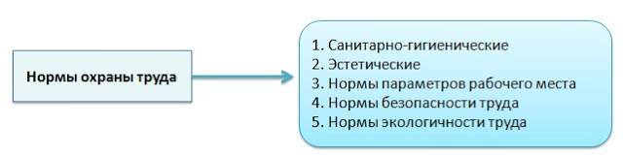
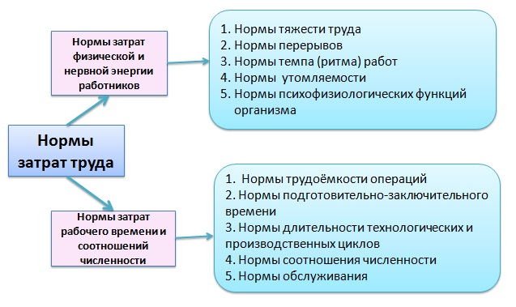

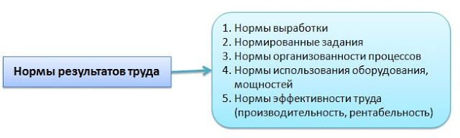

Наиболее широко применяются нормы трудоемкости операций, обслуживания, численности, управляемости, выработки. Рассмотрим сущность этих норм.
Норма трудоемкости операций определяет время, необходимое для выполнения данной операции работником определенной квалификации.
Норма обслуживания определяет необходимое количество станков, рабочих мест, единиц производственной площади и других производственных объектов, закрепленных для обслуживания за одним работником или бригадой (звеном).
Норма численности определяет численность работников, необходимую для выполнения определенного объема работы. В частности, численность рабочих, необходимых для обслуживания одного или нескольких устройств.
Норма управляемости (числа подчиненных) определяет число работников, которое должно быть непосредственно подчинено одному руководителю.
Норма выработки определяет ассортимент и объем работ; который должен быть выполнен одним работником или бригадой (звеном) за данный отрезок времени.
Все перечисленные виды норм должны соответствовать наиболее эффективным для данных условий конкретного участка вариантам технологического процесса, организации труда, производства и управления.
Нормы охраны и условий труда устанавливаются международными и государственными (национальными) органами управления. Нормы безопасности и экологичности труда должны регламентироваться и выборочно контролироваться международными организациями. По нормам труда в России действуют государственные стандарты, однако нормы затрат рабочего времени и соотношение численности и нормы результатов труда должны разрабатываться и контролироваться управленческим персоналом организации.

